**Лабораторная работа №7**

**Основы программирования на Java: операторы принятия решений**

**Цель работы:** Освоить основные способы создания Java-программ либо с помощью обычного редактора, либо с помощью среды разработки. Приобрести навыки работы с операторами принятия решений в Java.

**Выполнил:** Ковалев Никита ИСп 22-1

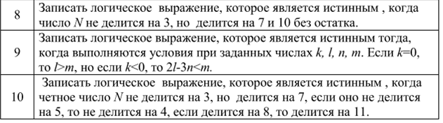

|  |  |  |
| --- | --- | --- |
| Наименование переменной | Тип данных | Назначение |
| N | int | Ввод данных |
| result | boolean | Вспомогательная |

Код:

import java.util.Scanner;

public class Main {

public static void main (String[] args) {

Scanner scanner = new Scanner(System.in);

System.out.print("Введите число N: ");

int N = scanner.nextInt();

boolean result = N % 2 == 0 && N % 3 != 0 && (N % 7 == 0 || N % 5 != 0) && N % 4 != 0 && (N % 8 != 0 || N % 11 == 0);

if (result) {

System.out.println("Выражение истинно");

} else {

System.out.println("Выражение ложно");

}

}

}

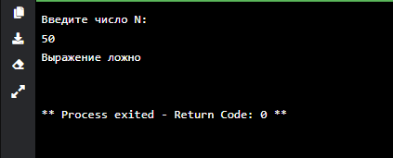

**Контрольные вопросы**

1. Оператор if - это управляющая конструкция в Java, которая позволяет выполнять блок кода, если условие истинно.
2. if...else - это управляющая конструкция, которая позволяет выполнить один блок кода, если условие истинно, и другой блок кода, если условие ложно.
3. Вложенные операторы if - это использование одного оператора if внутри другого оператора if или else. Они позволяют проверить дополнительные условия внутри уже существующих условий.